День Героев Отечества

В 4 классе прошёл классный час, посвящённый Дню Героев Отечества.
Тема «День Героев Отечества»
9 декабря в России отмечают День Героев Отечества.
Эта памятная дата была утверждена Федеральным законом в 2007 году. В Калининградской области в настоящее время проживают четыре Героя Российской Федерации: Андрей Гущин, Павел Кретов, Валерий Фадеев и Сергей Баринов.
Учащимся 4 класса была предоставлена возможность ознакомиться с биографиями Героев Отечества.
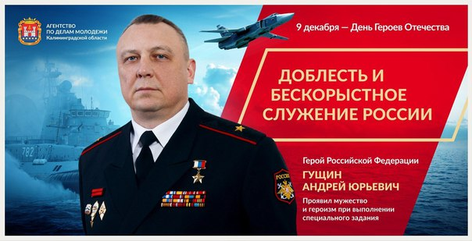
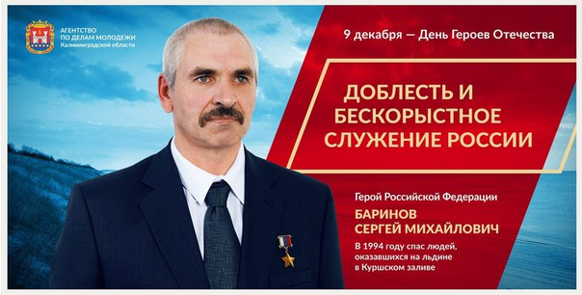
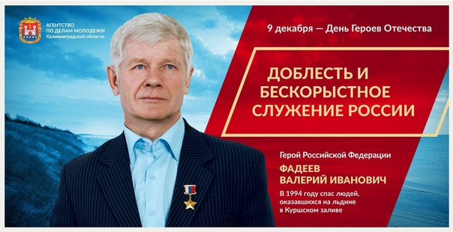
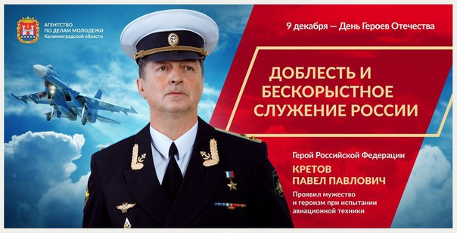

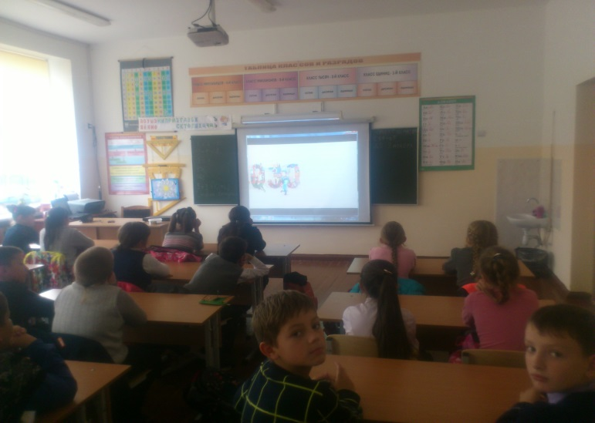
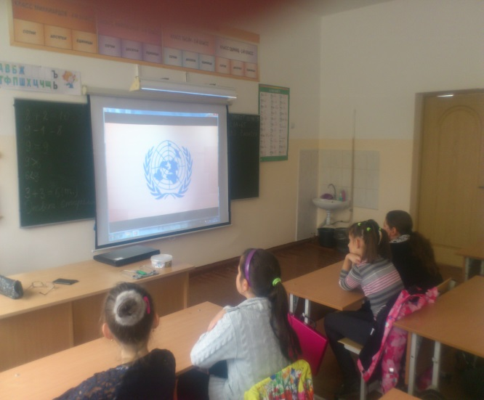

Классный руководитель 4 класса Сасиновская И.В.

